


Государственное профессиональное образовательное учреждение
«Анжеро-Судженский политехнический колледж» (ГПОУ АСПК)

Тема работы:
Сценарий часа общения
на тему «Студенты АСПК против наркотиков!»

Автор: Колодешникова Наталья Владимировна, преподаватель, к. г. н.

Номинация конкурса: 5.3 Методическая разработка внеклассного мероприятия

Аннотация:
Представленный на Конкурс сценарий общеколледжского часа общения посвящён актуальной теме профилактики аддикций. Данные методические материалы разработаны с целью организации и проведения для студентов 1 курса тематического внеклассного мероприятия в рамках Антинаркотической акции и комплексной межведомственной оперативно-профилактической операции «Дети России против наркотиков». Сценарий часа общения включает в себя просмотр специально подготовленного студентами специальности 33.02.01 «Фармация» новостного репортажа (спецвыпуск на тему «Студенты АПСК против наркотиков») и конкурс на лучший плакат на тему «Жизнь без наркотиков». В приложении к конкурсной работе размещены Положение о проведении мероприятия, макеты наградных материалов, фото проведенного часа общения, а также ссылки для просмотра представленных на конкурс плакатов и записи новостного репортажа (спецвыпуска). Сценарий представленного на Конкурс мероприятия может быть взят за основу проведения аналогичных мероприятий в профессиональных образовательных организациях.

Россия, г. Анжеро-Судженск
Содержание

1 Технологическая карта часа общения……………………………………………………. | 3
2 Поэтапная карта мероприятия……………………………………………………………. | 5
3 Ход мероприятия со сценарием новостного спецвыпуска……………………………… | 7
Приложение 1 Положение о проведении мероприятия…………………………………… | 15
Приложение 2 Макет диплома победителя в конкурсе плакатов………………………… | 17
Приложение 3 Фото мероприятия………………………………………………………... | 18
Приложение 4 Ссылки на материалы мероприятия………………………………………. | 19

1 Технологическая карта часа общения

Форма занятия: внеаудиторное мероприятие
Специальности/профессии: 15.02.12 Монтаж, техническое обслуживание и ремонт промышленного оборудования (по отраслям), 18.02.09 Переработка нефти и газа, 19.02.01 Биохимическое производство, 20.02.01 Рациональное использование природохозяйственных комплексов, 20.02.04 Пожарная безопасность, 33.02.01 Фармация, 15.01.05 Сварщик (ручной и частично механизированной сварки (наплавки), 23.01.17 Мастер по ремонту и обслуживанию автомобилей, 43.01.09 Повар, кондитер.
Курс: 1
Группы: 210, 220, 410, 420, 430, 110, 310, 510, 520, 700а, 20, 10, 30
Преподаватель: Колодешникова Наталья Владимировна
Тема: | Студенты АПСК против наркотиков
Вид мероприятия: | Час общения
Тип мероприятия: | Мероприятие - акция
Цель мероприятия: | Предупреждение распространения наркомании среди несовершеннолетних и популяризация здорового образа жизни
Задачи мероприятия: | - формирование у студентов колледжа представления о последствиях наркозависимости;  - развитие у студентов колледжа чувства ответственности за свою жизнь и жизнь будущих поколений;  - воспитание у студентов колледжа потребности в здоровом образе жизни
Формируемые ЛР и ОК
Личностные результаты (ЛР) |  | Общие компетенции (ОК)
2) Гражданская позиция как активного и ответственного члена российского общества, осознающего свои конституционные права и обязанности, уважающего закон и правопорядок, обладающего чувством собственного достоинства, осознанно принимающего традиционные национальные и общечеловеческие гуманистические и демократические ценности.  8) Нравственное сознание и поведение на основе усвоения общечеловеческих ценностей.  11) Принятие и реализацию ценностей здорового и безопасного образа жизни, потребности в физическом самосовершенствовании, занятиях  спортивно-оздоровительной деятельностью, неприятие вредных привычек: курения, употребления алкоголя, наркотиков. |  | ОК 06. Проявлять гражданско-патриотическую позицию, демонстрировать осознанное поведение на основе традиционных общечеловеческих ценностей.  ОК 08. Использовать средства физической культуры для сохранения и укрепления здоровья в процессе профессиональной деятельности и поддержания необходимого уровня физической подготовленности.
Методы воспитательной работы: |  | Проблемная лекция, тематические дискуссии, конкурс
Формы воспитательной работы: |  | Групповая, индивидуальная, творческая
Технические средства: |  | - компьютер  - принтер для цветной печати  - мультимедийное оборудование  - видео и фотокамера  - телефон с выходом в интернет
Учебно – методическое обеспечение занятия: |  | - сценарий мероприятия;  - положение о мероприятии.

2 Поэтапная карта мероприятия

№ | Этапы мероприятия | Вид работы, формы, методы и приемы | Содержание педагогического взаимодействия |  | Формируемые ЛР и ОК
№ | Этапы мероприятия | Вид работы, формы, методы и приемы | Деятельность преподавателя | Деятельность студентов | Формируемые ЛР и ОК
1. | Предварительная работа | Организация и подготовка мероприятия | Разработка положения о проведении мероприятии  (см. приложение 1)  Разработка сценария часа общения и новостного репортажа  Подготовка наградных материалов  (см. приложение 2) | Просмотр материалов на заданную тему (литература, видеоматериалы)  Помощь в разработке сценария часа общения и новостного репортажа  Подготовка вопросов для опроса студентов  Съемка, редактирование и монтаж новостного спецвыпуска | ЛК 2  ЛК 8  ОК 06
2. | Организационный этап | Словесное приветствие | Приветствует студентов  Организует внимание студентов  Называет вид, тип и форму проведения мероприятия  Перечисляет организаторов мероприятия | Воспринимают и осмысливают информацию | ЛК 2  ЛК 8  ЛК 11  ОК 06  ОК 08
3. | Этап постановки задач | Акцент на значимости мероприятия | Обозначает тему мероприятия, формулирует цели и задачи | Воспринимают и осмысливают информацию | ЛК 2  ЛК 8  ЛК 11  ОК 06  ОК 08
4. | Этап актуализации знаний | Ответы на вопросы по теме часа общения | Предлагает ответить на вопросы  Задает вопросы по теме часа общения  Выслушивает ответы | Отвечают на вопросы | ЛК 2  ЛК 8  ЛК 11  ОК 06  ОК 08
5. | Этап обобщения и закрепления | Просмотр новостного спецвыпуска «Студенты АСПК против наркотиков!» | Запускает просмотр видеоролика  (см. приложение 4) | Внимательно смотрят представленный видеоматериал  Осмысливают информацию, соотносят ее с личным мнением и представлением | ЛК 2  ЛК 8  ЛК 11  ОК 06  ОК 08
6. | Этап дискуссионного обсуждения | Обсуждение поднятой темы | Предлагает подискутировать, обсудить просмотренный материал, выразить свое мнение | Выражают свое отношение к теме, затрагиваемой на часе общения | ЛК 2  ЛК 8  ЛК 11  ОК 06  ОК 08
7. | Этап подведения итогов. Рефлексия | Конкурс на лучший плакат «Жизнь без наркотиков» | Объявляет начало голосования | Голосуют за понравившийся плакат  (см. приложение 4) | ЛК 2  ОК 06

3 Ход мероприятия
со сценарием новостного спецвыпуска

1. Организационный этап
Преподаватель:
Добрый день! Я преподаватель Анжеро-Судженского политехнического колледжа Колодешникова Наталья Владимировна.
Сегодня мы вместе с вами проведем общеколледжский час общения, и пройдет он в форме просмотра новостного видео репортажа, подготовленного для вас студентами, обучающихся по специальности «Фармация».
Студенты воспринимают и осмысливают информацию.
2. Этап постановки задачи
Преподаватель:
Вопросы, которые мы с вами сегодня будем обсуждать, касаются одной из важных социальных проблем современного общества, а именно наркомании.
Наша с вами задача, задача сегодняшнего часа общения, это сформировать представление о наркозависимости как о смертельно опасном явлении, подчеркнуть важность и необходимость развития в себе чувства ответственности за свою жизнь и жизнь будущих поколений, и в очередной раз обратить внимание на значимость и пользу здорового образа жизни.
Студенты воспринимают и осмысливают информацию.
3. Этап актуализации знаний
Преподаватель:
Давайте вместе обсудим самые важные вопросы, касающиеся темы наркотиков и наркомании, выясним отношение каждого из вас к данной социальной проблеме, попробуем сформулировать пути ее решения. Я буду задавать вам вопросы, а вы попытайтесь ответить на них, исходя их собственных представлений.
Преподаватель выборочно, желающим ответить студентам, задает следующие вопросы:
1. Ты знаешь, что такое наркотик?
2. Как ты считаете, почему человек начинает употреблять наркотики?
3. Можешь сказать, в чем проявляется зависимость от наркотиков?
4. Ты знаешь, какие последствия могут быть от употребления наркотиков?
5. Как ты думаешь, может ли быть полное излечение от наркомании?
6. Как ты считаешь, от чего умирают люди, страдающие наркоманией?
7. Представь, что тебе предлагают попробовать наркотик. Назови три аргумента, которые можно использовать для отказа.
8. Представь, что твой друг начал употреблять наркотики. Назови три аргумента, которые можно использовать, чтобы вразумить его.
Студенты отвечают на вопросы.
4. Этап обобщения и закрепления
Преподаватель:
Эти же самые вопросы мы задавали и другим студентам колледжа, а также экспертам. Весь собранный нами материал был обобщен в виде новостного видео выпуска.
Давайте посмотрим новостной спецвыпуск на тему «Студенты АСПК против наркотиков».
Студенты начинают просмотр видеоролика.

Сценарий новостного спецвыпуска
«Студенты АСПК против наркотиков»
Преподаватель (преподаватель ГПОУ АСПК, классный руководитель группы 1 курса специальности Фармация):
Добрый день! Сегодня мы проводим общеколледжский час общения в рамках антинаркотической акции и комплексной оперативно профилактической операции «Дети России». Тема нашего разговора не простая, но очень важная и потребует от вас особого внимания. Студенты группы 700а подготовили специальный видео выпуск под девизом «Студенты АПСК против наркотиков». Передаю им слово!
Студентка-ведущая:
Всем привет! Наш видео выпуск мы посвящает тому, как научиться говорить наркотикам «нет!».
Сегодня наркомания, это бич нашей страны, угрожающий здоровью нации и одно из лекарств против этой опасной болезни – правда о ней! Я очень надеюсь, что сегодняшний разговор поможет вам научиться говорить наркотикам «нет!».
Заставка – фрагмент из видео ролика «Наркотик меняет жизнь навсегда. Сделай выбор, скажи «нет» смерти» - URL:
https://yandex.ru/video/search?text=видео%20скажи%20нет%20смерти%20наркотикам%20национального%20центра%20социальной%20помощи
Студентка ведущая (задает вопросы студентам колледжа и получает ответы на каждый из них от нескольких студентов):
1. Ты знаешь, что такое наркотик?
2. Как ты считаете, почему человек начинает употреблять наркотики?
3. Можешь сказать, в чем проявляется зависимость от наркотиков?
4. Ты знаешь, какие последствия могут быть от употребления наркотиков?
5. Как ты думаешь, может ли быть полное излечение от наркомании?
6. Как ты считаешь, от чего умирают люди, страдающие наркоманией?
7. Представь, что тебе предлагают попробовать наркотик. Назови три аргумента, которые можно использовать для отказа.
8. Представь, что твой друг начал употреблять наркотики. Назови три аргумента, которые можно использовать, чтобы вразумить его.
Студентка ведущая:
А теперь мнение специалистов по нашим вопросам.
Свой вопрос мы зададим студентке третьего курса специальности Фармация Вике Лаврентьевой.
Вика, а что такое наркотик?
Студентка-эксперт 1 (студентка ГПОУ АСПК специальности Фармация, 2 курс):
Наркотики – это вещества природного или синтетического происхождения, или препараты, которые применяют с целью добиться одурманивающего состояния или снятия боли.
Студентка ведущая:
А можешь сказать, в чем заключается наркозависимость?
Студентка-эксперт 1:
Наркозависимость бывает двух видов – психологическая и физическая. Психологическая проявляется в том, что человек, приняв единожды какой-то наркотический препарат, уже постоянно хочет его применять. И если он не сможет его принять, то у него проявляются психические расстройства, усталость, утомляемость, постоянные срывы. Физическая зависимость проявляется в том, что, не приняв препарат, человек может впадать в депрессивное состояние, которое может дойти до физического воздействия на себя, вплоть до самоубийства.
Студентка ведущая:
Спасибо Вика! А сейчас мы поговорим о последствиях приема наркотических средств.
Ксения, я знаю, что ты имеешь медицинское образование. Скажи нам, пожалуйста, какие могут быть последствия от употребления наркотиков?
Студентка-эксперт 2 (студентка ГПОУ АСПК специальности Фармация, 1 курс):
Начать надо с того, что все наркотические вещества – это яд, который разрушает иммунную систему человека. С медицинской точки зрения общие последствия употребления наркотических веществ могут привести:
- к необратимым изменениям в психике человека;
- к нарушения работы мозга и центральной нервной системы;
- к нарушениям работы сердечнососудистой и мочеполовой системы;
- к нарушению работы печени, легких, желудочно-кишечного тракта;
- к повышению риска заражения ВИЧ, Гепатитов Б, С и остальных опасных заболеваний;
- к увеличению вероятности самоубийства;
- к сокращению продолжительности жизни;
- к смерти от передозировки,
- к импотенции.
Может вызвать:
- бесплодие,
- быстрое разрушение зубов и десен,
- психозы,
- гангрену,
- глюциногенные припадки,
- нарушение памяти,
- нарушение зрения.
Обычно быстро может вывеси иммунную систему из строя. Может спровоцировать тахикардию, может ухудшиться внимание, приводит к депрессиям, повышает количество случаев самоубийств.
Студентка ведущая:
Даша, ты тоже имеешь медицинское образование, и можешь сказать нам, что происходит с человеком, который не смог избежать наркотической зависимости?
Студентка-эксперт 3 (студентка ГПОУ АСПК специальности Фармация, 1 курс):
В результате изменений в организме, которые вызывает употребление наркотиков, наркоман:
- быстро оказывается на обочине жизни,
- теряет связь с прежним кругом общения,
- теряет интерес к жизни,
- становится рассеянным, агрессивным,
- совершает преступления,
- деградирует, и таки образом, запускает процесс саморазрушения.
Если человеку не оказать помощь, в подобной ситуации, то саморазрушение может оказаться необратимым.
В России существует целая система помощи наркозависимым, которая включает в себя:
- мотивацию больного на включение в программу помощи,
- очистку организма от токсических веществ,
- психиатрическое лечение, а именно снятие синдрома патологического влечения к наркотикам,
- психологическое консультирование, заключающееся в восстановлении навыков общения и поиске вариантов решения проблем,
- и реабилитацию.
Но надо помнить, что полностью излечить человека удается лишь в 3% случаев.
Студентка ведущая:
О том, от чего умирают люди, страдающие наркоманией, нам расскажет медицинский работник колледжа Ольга Геннадьевна Пастушенко.
Медицинский работник (заведующая здрав.пунктом ГПОУ АСПК):
В большинстве случаев наркоманы погибают в следствие передозировки наркотиков, потому что организм перенасыщается токсинами и влечет необратимые процессы. Зачастую наркоманы при передозировке теряют сознание, и происходит непроизвольная рвота, и наркоманы просто захлебываются своими рвотными массами. Также может случаться резкая остановка сердечной деятельности, остановка сердца и остановка дыхания.
Следующая из причин смерти наркоманов – это хронические заболевания внутренних органов: печень, почки, легкое. Ослабляется иммунитет и в этом случае, даже простоя простудное заболевание для наркомана может быть летальным.
Следующая причина – это инфекционные заболевания, такие как ВИЧ инфекция, СПИД. Коллективное принятие наркотиков, проституция бесследно не проходят, развиваются данные инфекционные заболевания. В этом случае не леченная ВИЧ инфекция губительна для наркомана всего за 3 года. При интенсивной терапии наркоман погибнет через 12-15 лет. Третьего, в данном случае – не дано!
Следующее, от чего гибнут наркоманы, – это несчастные случаи. При употреблении наркотиков возникают галлюцинации, которые толкают наркомана на такие поступки, как падение с высоты, попадание под колеса автомобилей, выход на железную дорогу и также попадают под поезда.
Еще один аспект, это когда наркоманов доводят до смерти, избивают до смерти за долги. Ну и, конечно же, суицидные причины гибели, когда между принятием наркотиков приходит понимание потери семьи, работы, развивается депрессия.
Студентка ведущая:
Наркомания это еще и психологическая проблема. Обратимся за консультацией к психологу нашего колледжа Ирине Анатольевне Никулиной.
Психолог (педагог-психолог ГПОУ АСПК):
Первая причина употребления наркотических средств – это желание уйти от проблем. У каждого человека в жизни возникают какие-то проблемы, это могут быть депрессии, стрессы, ссоры и другие эмоционально неприятные моменты, которые невозможно пережить конкретному человеку. И, таким образом, подростки уходят от этих проблем, начиная принимать наркотические средства.
Еще одной психологической причиной принятия наркотических средств может быть то, что человек попал в плохую компанию. Если вдруг подросток попал в такую компанию, в которой употребляют наркотические средства, то и ему приходится употребить эти средства, что бы не быть «белой вороной».
Также психологической причиной употребления наркотических средств является любопытство. Оно возникает, когда человек живет по принципу «бери от жизни все», в том числе и употребление наркотических средств, невзирая на то, какие последствиям могут появиться после употребления этих средств. Потом они, конечно же, об этом жалеют, но выбраться уже из этого состояния они не могут, так как наступает зависимость от приема наркотических препаратов.
Способствовать приему наркотических средств может подражание своему кумиру. Сейчас не для кого не секрет, что многие смотрят популярных блогеров, есть популярные артисты, певцы. Психологический аспект подражания проявляется в следующем – «так как мой кумир употребляет наркотические средства, значит, ничего страшного в этом нет, и я буду употреблять». Этого, конечно же, следует избегать!
Аргументировать свой отказ от приема наркотических средств можно следующим образом – просто вы говорите «Нет! Я не буду этого делать!» и никаким образом не оправдываться, почему вы этого не делаете – «нет!» и все! Ваше «нет!» должно быть твердым, понятным, что никаких уговоров вы не принимаете и никаких причин, по которым вы начнете принимать, не может быть!
Желательно, если вам кто-то предлагает принять наркотическое средство, с этими людьми больше не общаться. Если и дальше продолжится общение, то рано или поздно случится эта проба.
Если вы вдруг узнали, что ваш друг употребляет наркотические препараты, то вам каким-то образом захочется отговорить своего друга от принятия этих средств, в этом случае вы можете рассказать о последствиях употребления наркотических средств, ну и, конечно же, понять причину, «почему» он это делает. Вы можете также рекомендовать ему обратиться к специалистам.
Заставка – фрагмент из видео ролика «Наркотик меняет жизнь навсегда. Сделай выбор, скажи «нет» смерти» - URL:
https://yandex.ru/video/search?text=видео%20скажи%20нет%20смерти%20наркотикам%20национального%20центра%20социальной%20помощи
Вся группа:
Мы против наркотиков!
Студентка ведущая:
В заключение нашего часа общения мы объявляем конкурс на лучший плакат по теме «Жизнь без наркотиков» и приступаем к он-лайн голосованию.
Заставка – фрагмент из видео ролика «Попробуй жизнь, а не наркотик (социальный видеоролик)» - URL:
https://yandex.ru/video/preview/?text=Попробуй%20жизнь%2C%20а%20не%20наркотик%20%28социальный%20видеоролик%29&path=wizard&parent-reqid=1640075895192386-8016997956749796397-sas3-0749-7ac-sas-l7-balancer-8080-BAL-417&wiz_type=vital&filmId=4380711459752451630

5. Этап дискуссионного обсуждения
Преподаватель:
Прежде чем мы с вами приступим к он-лайн голосованию, я предлагаю подискутировать, обсудить просмотренный материал, выразить свое мнение относительно того, что из увиденного, с вашей точки зрения, может иметь практическое значения для решения проблемы наркомании силами конкретного человека, нашими с вами силами?
Студенты выражают свое отношение к теме и просмотренному спецвыпуску, высказывают свое мнение возможности решения проблемы наркомании силами конкретного человека.
Преподаватель:
А теперь давайте обсудим, каким образом приверженность к здоровому образу жизни может помочь решению проблем наркомании?
Студенты отвечают на поставленный вопрос. Выражают свое мнение, приводят доводы.
6. Этап подведения итогов. Рефлексия
Преподаватель:
Некоторое время назад нами был объявлен конкурс на лучший плакат на тему «Жизнь без наркотиков». В конкурсе приняли участие 8 студентов 1 курса разных специальностей и профессий с индивидуальными работами, а также на конкурс были представлены групповые работы от двух групп 1 курса нашего колледжа.
Сейчас я предлагаю вам с ваших мобильных телефонов выйти на сайт нашего колледжа и в новостной рубрике на тему Антинаркотическая акция «Студенты АСПК против наркотиков!» просмотреть представленные на конкурс плакаты и проголосовать за один из понравившихся каждому из вас.
Студенты приступают к он-лайн голосованию.
Преподаватель:
Результаты конкурса мы разместим на сайте колледжа после того как закончится время, предоставляющее возможность поучаствовать в голосовании всем студентам колледжа.
На этом наше мероприятие завершается.
Желаю всем крепкого здоровья и стойкости в избегании вредных привычек и асоциального поведения!

Приложение 1
Положение о проведении мероприятия

СОГЛАСОВАНО  Зам. директора по ВР и СВ  ___________Е.В. Козлова  «____»___________20__ г. | УТВЕРЖДАЮ  Директор ГПОУ АСПК  ___________Д.Ф. Ахмерова  «____»___________20__ г.
ПОЛОЖЕНИЕ
о проведении Антинаркотической акции
«Студенты АСПК против наркотиков»

Основанием для проведения мероприятия является общеколледжский план воспитательной работы, а также 2 этап межведомственной комплексной оперативно-профилактической операции «Дети России против наркотиков», проводимой Министерством внутренних дел Российской Федерации во взаимодействии с Министерством здравоохранения Российской Федерации при участии Министерства науки и высшего образования Российской Федерации, Министерства просвещения Российской Федерации, Федерального агентства по делам молодежи.
1 Цель мероприятия – предупреждение распространения наркомании среди несовершеннолетних и популяризация здорового образа жизни.
Задачи:
1) формирование у студентов колледжа представления о последствиях наркозависимости;
2) развитие у студентов колледжа чувства ответственности за свою жизнь и жизнь будущих поколений;
3) воспитание у студентов колледжа потребности в здоровом образе жизни.
2 Условия и дата проведения
Мероприятие включает в себя конкурс на лучший плакат на тему «Жизнь без наркотиков» и классный час «Студенты АСПК против наркотиков – спецвыпуск»
Мероприятие проводится с 5 по 25 октября
Подведение итогов и награждение 26 октября.
В Антинаркотической акции «Классный час» принимают участие
группы 1 курса.
3 Организаторы мероприятия
Общее руководство и проведение мероприятия осуществляет классный руководитель группы 700а Колодешникова Наталья Владимировна.
Непосредственное проведение мероприятия возлагается на студентов группы 700а.
4 Программа мероприятия
4.1 Конкурс на лучший плакат на тему «Жизнь без наркотиков»
На конкурс принимаются плакаты, выполненные на бумаге в формате А4 и оцифрованы в формат JPEG. Рисунки могут быть выполнены в любой технике (гуашь, тушь, пастель, смешанные техники, в Paint с использованием ПК, редактором PowerPoint и т.д.). Текст лозунга или призыва должен быть кратким, лаконичным, оригинальным.
Даты проведения конкурса:
- с 5 по 18 октября – прием конкурсных работ,
- 19 октября – размещение конкурсных работ на сайте ГПОУ АСПК,
- с 19 по 23 октября – онлайн голосование за лучший плакат,
- 26 октября – подведение итогов и награждение победителей конкурса.
4.2 Классный час «Студенты АСПК против наркотиков – спецвыпуск»
Классный час проводится в дистанционной форме в виде новостного репортажа.
Материалы спецвыпуска будут доступны для просмотра на сайте ГПОУ АСПК с 19 октября.
5 Определение и награждение победителей конкурса на лучший плакат на тему «Жизнь без наркотиков»
Все работы присылаются до 18 октября включительно на электронный адрес: ksenia421zz@mail.ru.
Подведение итогов мероприятия и награждение участников 26 октября.
Все работы и результаты мероприятия будут опубликованы на сайте колледжа АСПК.
Победители и призеры награждаются дипломами.

По всем возникшим вопросам обращаться к классному руководителю гр. 700а Колодешниковой Наталье Владимировне или к старосте гр. 700а Черниковой Ксении.

Приложение 2
Макет диплома победителя в конкурсе плакатов

ДИПЛОМ
I степени
награждается
группа _____
победитель
конкурса плакатов «Жизнь без наркотиков»

Директор ОО ____________________
Зам. директора по ВР и СВ ____________________


Студенты АСПК
против наркотиков!
Приложение 3
Фото с мероприятия

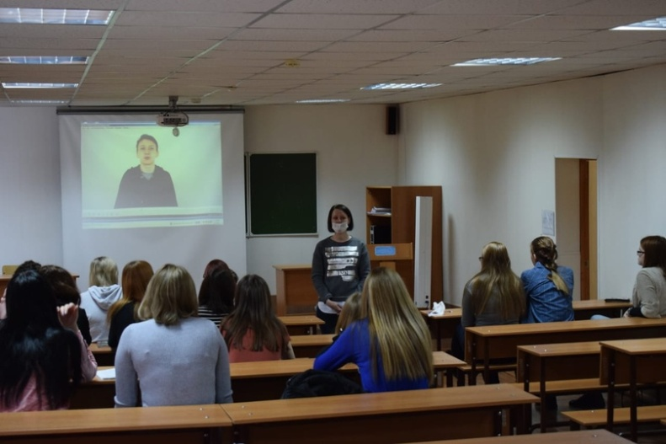 | 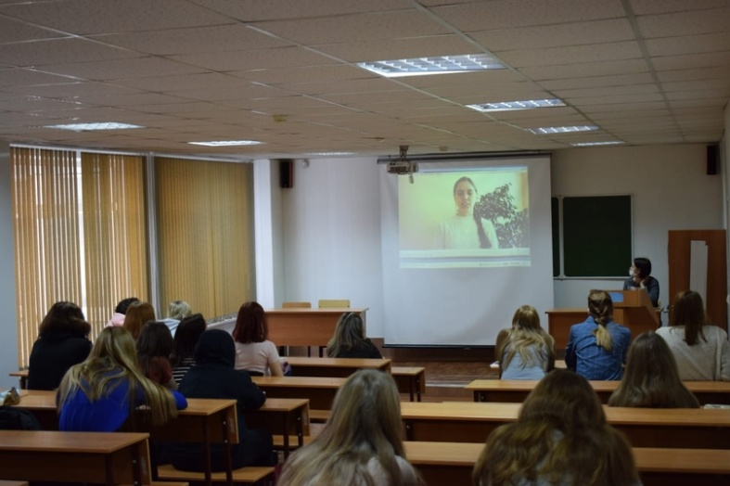
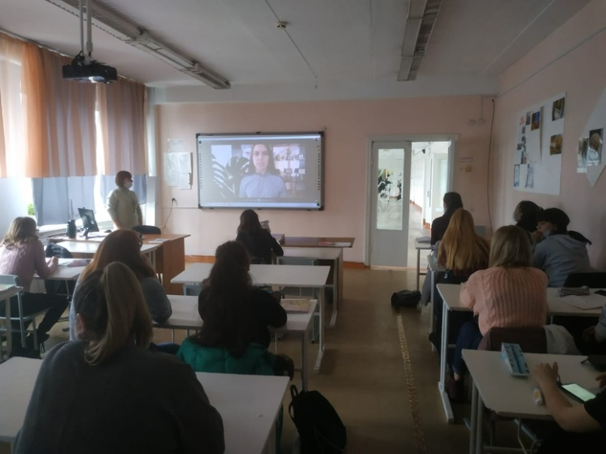 | 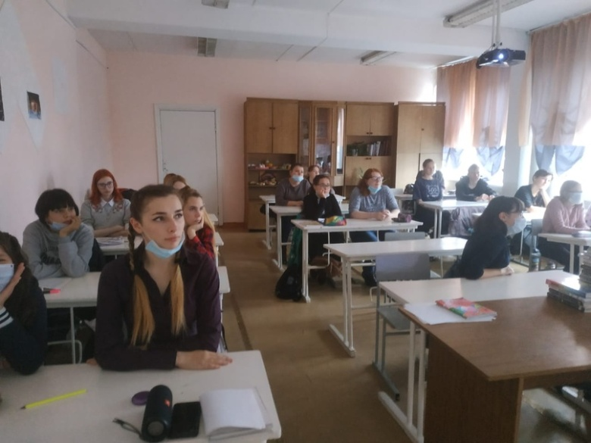

Приложение 4
Ссылки на материалы мероприятия

Со спецвыпуском на тему «Студенты АСПК против наркотиков», можно ознакомиться, пройдя по ссылке: https://disk.yandex.ru/d/3mutwCgfnBl6OA

Посмотреть представленные на конкурс на тему «Жизнь без наркотиков» плакаты можно, пройдя по ссылке: https://disk.yandex.ru/d/5IlkKQf1Jrh-FA

